Экологическая сказка о первоцветах «Первые вестники весны»

Малей Галина Алексеевна

Берегите первоцветы,
Весны первые шаги!
Ранним солнцем чуть согреты.
Эти первые цветы!
Пригрело землю яркое весеннее солнышко. В своем теплом гнездышке проснулся Шмель и полетел добывать себе завтрак – сладкую пыльцу и нектар в первых весенних цветов.
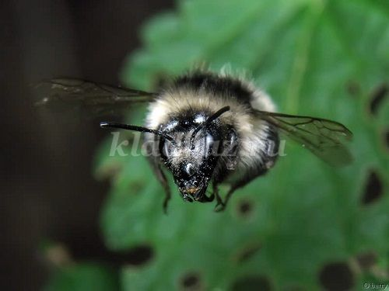
Пролетая низко над землёй, он увидел вдруг молодую Пчелку, грустно сидящую на сухой травинке.
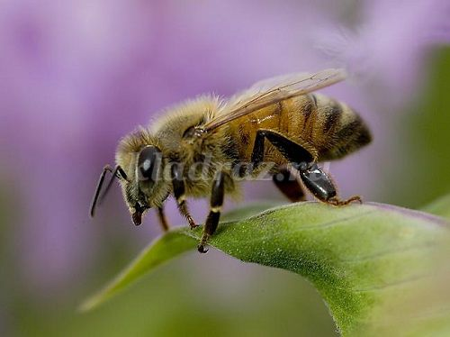
Приземлился он рядом с ней и участливо спросил, отчего она в такое теплое славное утро такая грустная. Пчелка рассказала, что она впервые вылетела из улья, что она очень голодна, но не знает куда лететь и где искать себе пропитание. Шмель предложил ей стать друзьями и пригласил полететь вместе с ним на полянку около леса. Пчелка очень обрадовалась новому другу и с удовольствием согласилась. Весело они поднялись в воздух и полетели, жужжа крылышками. По дороге Шмель рассказал Пчелке, что весна открывается ключиками – такими прекрасными и полезными цветами, которые распускаются, как и другие подснежники, самыми первыми.
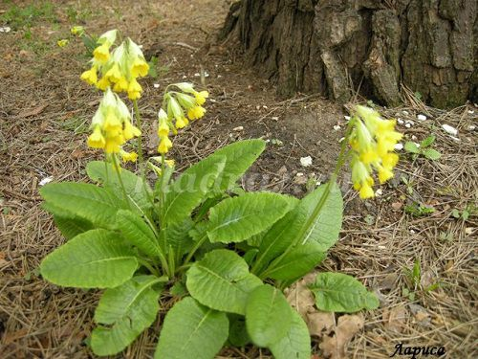
Цветки у баранчиков - ключиков желтые, яркие. Они высоко подняты на стебельке и собраны вместе, будто связка маленьких золотых ключиков. Вот этими самыми ключиками весна и открывает двери солнцу и теплу. «А почему они еще называются баранчики? - полюбопытствовала Пчелка. «Потому что листочки их покрыты очень мягким пушком, как шерстка молодого барашка»- ответил Шмель. Прилетев на поляну, Шмель познакомил Пчелку с этим прекрасным первоцветом. Она стала весело рассматривать золотистые ключики и вдруг, её взгляд привлекли желтенькие огонечки-цветочки, похожие на маленькое солнышко. Их было много, потому что они росли все рядышком, как большая дружная семейка.
- А это что за чудесный цветок?
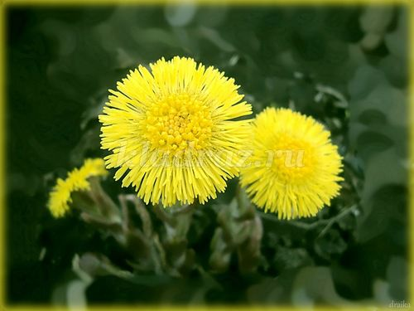
- О, это действительно чудесный необычный цветок – мать-и-мачеха. Ты знаешь, а у неё нет листьев. Жизнь мать-и-мачехи весной начинается прямо с цветения, а листочки появятся значительно позднее, когда цветочки уже отцветут. Каждый лист будет крупный, широкий, как ладонь. Сверху эти листья гладкие и холодные, а снизу - мягкие и теплые. Приложишь такой листок нижней стороной к щеке, и покажется тебе, что к щеке прикоснулись руки матери. А приложишь листок другой, холодной, стороной, и станет тебе неприятно. Вот почему у этого растения и название такое – мать-и-мачеха.
- Какой любопытный необычный цветок! – удивилась Пчелка.
- А знаешь, у меня есть любимое место недалеко в роще, там мое кафе под названием «Цветофор» или «Хамелион» - гордо сказал Шмель. – Полетели, я напою тебя мёдом. И Шмель увлёк Пчелку за собой к роще.
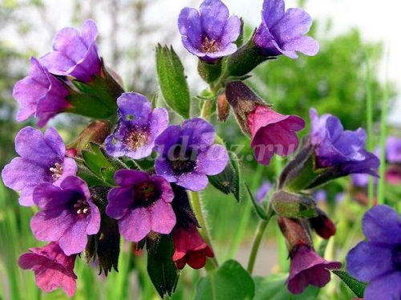
Подлетая к «кафе», и увидев пестрое растение с яркими цветами разных оттенков, Пчелка поняла значение названия «Цветофор». На одном и том же невысоком стебельке расцвели яркие цветы сразу трех оттенков. Одни - розовые, другие - фиолетовые, а третьи - совсем синие.
- Розовыми, - поясняет Шмель,- они бывают, когда только распустятся. Пройдет какое-то время , и из розовых они сначала станут фиолетовыми, а потом и синими.
А какой ароматный медовый запах разливается от нагретого солнцем цветка!
- Сладкий медок. В названье мёд таится. И называется этот цветок – медуница, - пропел Шмель. Название цветка происходит от слова « мед», потому что в ее цветках много сладкого сока- нектара, - добавил он. А листики медуницы покрыты особыми волосками, которые, как шерстяная одежда, защищает её от весенних холодов.
- Угощайся! Но сначала ответь, к цветку какого оттенка ты полетела бы первому?
- К розовому, - ответила несмело Пчелка.
- Правильно, в розовом цветке больше всего нектара, они наиболее ароматны. В фиолетовом поменьше, а в синем его минимальное количество. Угощайся, - еще раз предложил Шмель.
Пчелка напилась вкусного сладкого меда.
- Спасибо тебе большое за угощение и за то, что познакомил меня с такими прекрасными первоцветами. Я теперь знаю, какие цветы поделятся со мной нектаром и вкусной пыльцой. А сейчас мне пора домой в улей. Я надеюсь, что мы теперь навсегда будем друзьями?
- Конечно, - ответил Шмель. – Прилетай ко мне в «кафе» каждое утро. Я буду рад тебя видеть.
- Спасибо большое. До свидания!
- До завтра. - Шмель радостно посмотрел вслед своему новому другу.

